Meddruštveni odbor
Planinskih društev Zasavja
Taborniška ulica 14, 8290 Sevnica
T: 041 657 560, E: mdo.zasavja@pzs.si ,

Datum: 1. 9. 2020
VABILO
Vabimo na tradicionalno srečanje starejših planincev MDO Zasavje,
ki bo v četrtek 10. septembra 202, ob 10. uri, pri Martinovih v Globočicah
(Globočice 8, 8262 Krška vas).
Prijave do torka 8.9. 2020 zbira Jožica Dražil, telefon: 051/810 038.
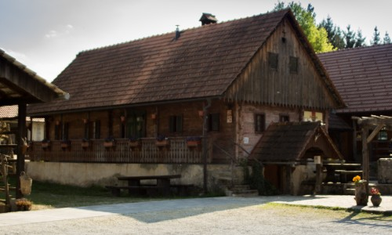
Turistična kmetija pri Martinovih, Globočice

V skladu z veljavnimi predpisi zaradi COVID-19, mora organizator za zbiranje med 10 in 50 ljudi razpolagati s seznamom udeležencev. Zbiranje več kot 10 oseb do največ 50 oseb je dovoljeno le v primeru vodenja seznama prisotnih. Za seznam potrebujemo naslednje podatke:
- Ime in priimek udeleženca,
- Točen naslov udeleženca,
- Telefonska številka udeleženca
Seznam bomo skladno Odlokom o začasni splošni omejitvi oziroma prepovedi zbiranja ljudi hranili en mesec po prireditvi, nato pa ga bomo uničili.
Glede na navedeno prosimo, da na e-naslov: vera.polak7@gmail.com posredujete zahtevane podatke udeležencev. Če podatki ne bodo poslani v naprej, jih bodo udeleženci dolžni predati na začetku prireditve.

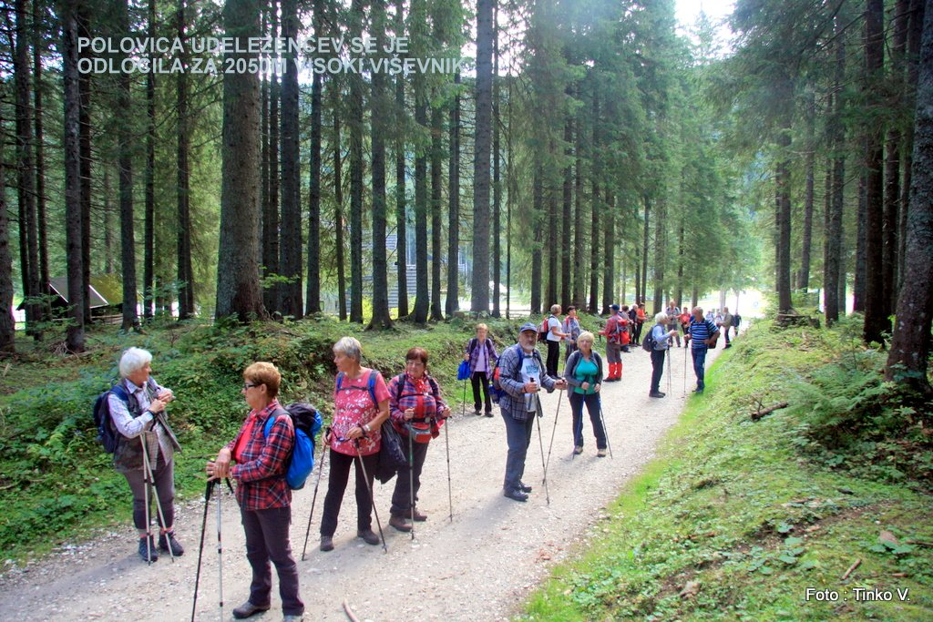
S pohoda starejših planincev PD Brežice na Viševnik (2019)

Stoji v planini vas,
tam rajska roža rase;
za druge ne in zase,
za me cvete nje kras.

Predsednica PD Brežice: Predsednik MDO Zasavje:
Anica Hribar Jože Prah

